

פרוטקטורון – רובוט מגן בטכנולוגיות AI

המכללה האקדמית להנדסה בראודה כרמיאל

תפקיד | שם ומשפחה | חתימה | תאריך
סטודנט 1 | בשארה חביב |  | 30/9/2025
סטודנט 2 | פרנסיס עבוד |  | 30/9/2025
מנחה אקדמי | אלחנדרו גוליחוב |  | 30/9/2025

30.09.2025 ח׳ בתשרי תשפ״ו

הוגש לשם מילוי חלקי של הדרישות לקבלת התואר

"בוגר במדעים B.Sc. בהנדסת חשמל ואלקטרוניקה"

תקציר
הפרויקט בוצע במסגרת תכן הנדסי פנימי (פרויקט גמר) ב"מכללה האקדמית להנדסה בראודה" כרמיאל.
מטרת הפרויקט היא פיתוח מערכת רובוטית חכמה ואוטונומית שמטרתה זיהוי בזמן אמת של חפצים חשודים וחומרי נפץ, טיפול מרחוק באמצעות מערכת בקרה ייעודית ומתן יכולת תגובה מהירה בסביבות צבאיות ואזרחיות כאחד.
המערכת מבוססת על שילוב של רכיבים מרכזיים הכוללים: שתי מצלמות; יחידות עיבוד Raspberry Pi 5 Raspberry Pi 4, ובקר ;ESP32 חיישן מרחק וחיישן צבע; תצוגת LCD של ה ; Raspberry Pi מיקרופון חכם (עם (AI ורמקול; שימוש בבינה מלאכותית, בלמידת מכונה ובלמידה עמוקה; בניית אתר ייעודי לשליטה ובקרה על הרובוט; מבנה סולידי של הרובוט הכולל ידית (מניפולטור) ובקר ראשי להנעת מנועים, בקרה, הגנה וניהול כוח.
רעיון הפרויקט נולד מתוך הצורך להתמודד עם מצבים מסכני חיים, כגון יירוט טילים או זיהוי חפצים חשודים במרחב הציבורי או בארץ אויב. הצורך התחדד לאור אירועי הלחימה האחרונים, בהם נפגעו אזרחים וחיילים רבים מפגיעות מיירוטי טילים ומחשיפה לחומרי נפץ. למשל, מקרים נפוצים: חפץ חשוד בתחנות אוטובוס ששמים מחבלים; יירוט של טיל שנפל ומכיל חומר נפץ; וגם המטרה להציל חיי החיילים שנכנסים לשטחי אויב ונפגעים ממוקשים מוטמנים מתחת לפני הקרקע או ממטענים המשוגרים/נזרקים לעברם כמו ירי מרכב כתף.
מקרים שעל פי דיווחי גורמי רפואה וביטחון בישראל:
נפגעים רבים נגרמו לא רק כתוצאה מפגיעות ישירות של טילים, אלא גם משברי מיירוט שנפלו על הקרקע לאחר יירוט, ולא התרחש בהם פיצוץ מיידי. מאז תחילת המלחמה האחרונה (אוקטובר 2023), נפצעו מאות עד אלפי בני אדם מסוג זה של פגיעות, בהן עשרות במצב קשה, כאשר חלק מהנפגעים כתוצאה משברי מיירוט שעלו מאז באופן מתמשך נפגעו מפגיעות אינטנסיביות ברחבי הארץ. מקרים אלה ממחישים היטב את הסיכון הכפול: גם כאשר מערכת היירוט פוגעת במטרה, שברי היירוט עצמם עלולים להפוך לאיום מיידי על חייהם של אזרחים—במיוחד במגע פיזי קרוב.
גם במהלך כניסות כוחות לשטחי אויב מתועדים מקרים שבהם מטענים מוטמנים מתפוצצים בעת מגע ישיר עם הכוחות, ולעיתים מטענים או חלקי פצצות אף נזרקים לעברם — אירועים אלה גרמו לנפגעים ולנפילות של לוחמים בשטחי לחימה כגון רפיח. פרסומים מקומיים תיארו תקריות פיצוץ מטען שגרמו להרוגים ופצועים בקרב כוחות בשטח, ומדגישים את הסיכון הגבוה בפעילות שתלויה בנוכחות אדם קרוב למוקש.
גם בסביבה האזרחית ידועים מקרים שבהם שברי יירוט או חלקים בלתי מתפוצצים נופלים לשטח, ובהתעסקות אנושית בהם עלולה להתרחש הדליפה/הפיצוץ — משטרה וגופים אזרחיים הזהירו מפני נגיעה בחלקים אלה וקראו להימנע ממגע עד הגעת צוותי חבלה. במקרים אחרים הוצבו מטענים או בוצעו פיגועים בחללים ציבוריים (לדוגמה תחנות ורחבות), והאירועים האלה מדגישים את הצורך באמצעים שמונעים חשיפה ישירה של בני אדם לחומרי נפץ.
המערכת מורכבת משלושה חלקים עיקריים:
- שרת בקרה מרכזי (Backend Control Server) – מבוסס על מחשב PC/Laptop עם FastAPI, פועל על פורט 8000, מספק ממשק ווב מבוסס React עם Virtual Joystick, תצוגת וידאו בזמן אמת, דשבורד טלמטריה ובקרי הוטקיז. השרת מתקשר עם הרובוט באמצעות WebSocket ו-TCP/IP ומשמש כגשר בין המשתמשים למערכת הרובוט.
- מערכת זיהוי ובקרה אוטונומית ברובוט (Pi Robot Server) – מבוססת Raspberry Pi 5 הפועל על פורטים 8001 ו-9080, המחובר למצלמה ייעודית רחבת-זווית, למיקרופון חכם ולתצוגת LCD להצגת נתונים בזמן אמת. ה-Raspberry Pi 5 מקבל נתוני חיישנים ומדיה (וידאו ואודיו), מציג אותם על המסך ומפעיל את מנועי ההנעה והזרוע (מניפולטור) באמצעות יחידת בקרת מנועים משולבת. בנוסף ה-Raspberry Pi מתקשר ב-Wi-Fi עם בקר ה-ESP32 (שמקבל נתוני חיישן צבע, חיישן אולטראסוניק ומפעיל LED), ומשולב עם רמקול לפידבק קול והפעלת התראות. כל הרכיבים הללו משמשים לעיבוד נתונים באמצעות אלגוריתמי למידת מכונה מתקדמים כולל YOLOv8x לזיהוי חפצים מסוכנים ולתגובה מבוקרת בזמן אמת.
- מערכת שליטה ובקרה מרחוק – מבוססת Raspberry Pi 4 עם מצלמה ותצוגה, המאפשרת ניטור, שליטה והתראה למוקד חיצוני. המערכת פועלת כחדר שליטה ובקרה מרחוק ומספקת שליטה ברובוט באמצעות עיבוד תמונה ואלגוריתמי למידת מכונה המריצים על ה .Raspberry Pi בנוסף, פותח אתר ייעודי המחובר לרובוט באמצעות שרת (SERVER), המאפשר תקשורת, בקרה ושליטה מרחוק על פעולות המערכת. השליטה מתבצעת או דרך האתר, או באמצעות זיהוי פעולות/מחוות במצלמה; פעולות אלו מנותחות על-ידי אלגוריתמי למידת המכונה כחלק ממערכת ה-AI, ובהתבסס על תוצאות הניתוח שולח השרת פקודות לרובוט.
- מערכת אימות ובדיקה – מבוססת ESP32 המחובר לחיישן צבע וחיישן מרחק; תפקיד חיישן הצבע הוא לאמת את התוצאות המתקבלות מאלגוריתמי עיבוד המצלמה, וחיישן המרחק מאפשר תנועה ללא התנגשויות.
התקשורת בין מרכז הבקרה לרובוט תתבצע באמצעות רשת Wi-Fi של Raspberry Pi 5, ותמומש בפרוטוקול TCP/IP עם WebSocket לתקשורת דו-כיוונית בזמן אמת לצורך שליטה בזמן אמת ואמינות בהעברת המידע. פרוטוקולי התקשורת תומכים גם בשליחת נתוני וידאו, אודיו והתראות בזמן אמת דרך WebSocket, כך שהמערכת מאפשרת לא רק זיהוי מהיר של חפצים חשודים ומסוכנים, אלא גם טיפול מרחוק במטרה לצמצם סיכונים ולשמור על חיי אדם ושהרובוט לא יפגע בקלות.
בשלב זה של הפיתוח הושם הדגש על יכולת זיהוי מהימנה של חפצים מסוכנים ושילוב אלגוריתמים של למידת מכונה מתקדמים. המשך פיתוח עתידי עשוי לכלול הרחבה למערכות נוספות כגון שילוב מצלמה תרמית, הרחבת יכולות ניווט עצמאי ושילוב מנגנוני תגובה פיזיים מתקדמים. בנוסף, ניתן לפרוס רובוטים מסוג זה באזורים שונים ולחברם לשירותי ממשק עם המשטרה שיקבלו נתונים על המפעיל (אזרח או בעל תפקיד) כגון צילום פנים ובדיקת זהות ,כך שהמערכת תהיה גמישה יותר ותאפשר לשוטרים ולעוסקים בתחום להתמקד בנושאים חשובים אחרים.

תוכן עניינים
1. מבוא 1
2. תיאור המערכת 1
2.1. הגדרה פונקציונאלית 1
2.2. מפרט פונקציונאלי 2
2.3. מפרט טכני 3
2.3.1. טבלת פירוט מכלולי המערכת 3
2.3.2. תרשים זרימה של המערכת הכללית 5
2.3.3. עקרון הפעולה 5
3. מטלות 9
3.1. מטלות הנדסיות ברמת מפרט דרישות 9
3.2. ביצוע המטלות ע"י המתמחה 10
3.2.1. שלבי תכנון 10
3.2.2. תכנון – אב (Diagram Block) 11
3.2.3. תכן מפורט (סכמה אלקטרונית) 11
3.2.4 סימולציות 12
3.2.5. מערך בדיקות 13
3.2.6. לתכנות בקרים בלבד Flow Chart מפורט 14
3.3. בעיות הנדסיות ורעיונות שהסטודנט התמודד עמן 14
4. סיכום ודיון 14
4.1. סיכום 14
4.2. הליך קבלת החלטות לאורך הפרויקט 15
4.3. ניתוח בחירת פתרון והשואה לאפשרויות אחרות 15
4.4. עמידה בדרישות 15
4.5. תרומת עבודתו של הסטודנט 16
4.6. שינויים עתידיים דרושים 16
4.7. מסקנות 17
5. סימוכין 17
6. נספחים 20

רשימת טבלאות
טבלה 1: מפרט טכני.......................................................................................................................3
טבלה 2: תמונת מצב המערכת בתחילת עבודת ההתמחות...................................................................7
טבלה 3: עמידה בדרישות..............................................................................................................15
רשימת איורים
איור 1: תמונת תרשים זרימה של המערכת........................................................................................5
איור 2-7: תמונת מצב המערכת........................................................................................................7
איור 8-15: תמונת מצב המערכת......................................................................................................8
איור 16: תכנון – אב......................................................................................................................11
איור 17: סכמה אלקטרונית של מערכת השליטה מרחוק...................................................................11
איור 18: סכמה אלקטרונית של מערכת הבדיקה והאימות................................................................11
איור 19: סכמה אלקטרונית של הרובוט..........................................................................................12
איור 20: מערכת שליטה ברובוט – תרשים זרימה מלא......................................................................14

רשימת קיצורים
קיצור | פירוש מלא
AI | Artificial Intelligence
TCP | Transmission Control Protocol
IP | Internet Protocol
Wi-Fi | Wireless Fidelity
ESP32 | Espressif Systems Protocol 32-bit Microcontroller
PWM | Pulse Width Modulation
GPIO | General Purpose Input/Output
I²C | Inter-Integrated Circuit
UART | Universal Asynchronous Receiver Transmitter
SPI | Serial Peripheral Interface
HTTPS | HyperText Transfer Protocol Secure
WS | WebSocket
WSS | WebSocket Secure
RTSP | Real-Time Streaming Protocol
MJPEG | Motion JPEG
REST API | Representational State Transfer Application Programming Interface
LCD | Liquid Crystal Display
OLED | Organic Light Emitting Diode
FPS | Frames Per Second
CPU | Central Processing Unit
RAM | Random Access Memory
DMP | Digital Motion Processor
ADC | Analog to Digital Converter
DAC | Digital to Analog Converter
IMU | Inertial Measurement Unit
MPU | Motion Processing Unit
PTZ | Pan Tilt Zoom
DOF | Degrees of Freedom
LGA | Land Grid Array
FSM | Finite State Machine
ML | Machine Learning
DL | Deep Learning
GUI | Graphical User Interface
API | Application Programming Interface
LAN | Local Area Network
OS | Operating System
SPI LCD | Serial Peripheral Interface Liquid Crystal Display
RGB | Red Green Blue
HAT | Hardware Attached on Top
V2 | Version 2
LCD HAT | Liquid Crystal Display Hardware Attached on Top
RTOS | Real-Time Operating System

מבוא
במציאות הביטחונית והאזרחית בישראל קיימת חשיפה מתמדת לאיומי חומרי נפץ — מטילים ורקטות ועד מטענים וחפצים חשודים במרחב הציבורי; גם מערכות יירוט מונעות חלק מהפגיעה הישירה אך שברי יירוט או מטענים שלא התפוצצו עלולים להפוך למוקשים מסוכנים ולגרום לפצועים ואף להרוגים. נוסף לכך, השארת חפצים חשודים בתחנות ובמרכזים ציבוריים ודפוסי לחימה שבהם מטענים מוטמנים או נזרקים על חיילים בעת כניסה לשטחי אויב מדגישים את הצורך הדחוף בפיתוח מערכות רובוטיות שיחליפו בני אדם בפעולות מסוכנות ויצמצמו סיכונים.
מתוך מציאות זו נולד פרויקט ה"פרוטקטורון – רובוט מגן בטכנולוגיות”. AI מטרתו לפתח מערכת רובוטית חכמה ואוטונומית, הפועלת בשילוב של מצלמות, חיישנים ובקרי עיבוד מתקדמים ( Raspberry Pi 5 Raspberry Pi 4, ו-ESP32),לצד יכולות בינה מלאכותית (AI) לעיבוד תמונה, ניתוח סיכונים וקבלת החלטות בזמן אמת. המערכת נבנתה כך שתהיה נגישה גם לאנשים עם מגבלות, באמצעות שימוש בתנועות או הצגת מספרים למצלמת Raspberry pi לזיהוי מחוות פשוטות, ובנוסף כוללת מיקרופון חכם עם AI לאינטראקציה קולית ושימוש באתר ייעודי לשליטה ובקרה מרחוק.
ייחודה של המערכת טמון בכך שהיא מחליפה את הצורך לשלוח חיילים או צוותים מסכני חיים לשטח עוין או מסוכן. במקום זאת, ניתן להפעיל את הרובוט לביצוע משימות כמו ניטור, סריקה, איתור חומרי נפץ ואף טיפול מבוקר בהם – הן בשדה הקרב והן במרחב האזרחי. בכך המערכת מציעה פתרון חדשני, יעיל ואמין, המשלב טכנולוגיות מתקדמות לשמירה על ביטחון הציבור והכוחות בשטח.
חשוב לציין כי כיום קיים רובוט דומה בשימוש יחידות המשטרה, המבצע משימות חבלה ופינוי חפצים חשודים. עם זאת, רובוט זה דורש שליטה ידנית בזמן אמת, ואינו עושה שימוש בבינה מלאכותית או במערכת בקרה חכמה מרחוק. מצב זה מציב מגבלות תפעוליות וסיכונים גדולים יותר, שכן כל טעות אנוש או חוסר תשומת לב עלולות לסכן חיי אדם. לכן, בפרויקט זה הוצעו שיפורים מהותיים – שילוב AI, שליטה מבוזרת ובקרה מרחוק – המעניקים מענה משמעותי יותר ומאפשרים שמירה טובה יותר על חיי אדם, הן במרחב הצבאי והן במרחב האזרחי.

תיאור המערכת

הגדרה פונקציונאלית
מערכת רובוטית לאיתור, זיהוי וטיפול בחפצים חשודים, חומרי נפץ ושברי יירוט, באמצעות מצלמות, בקרים, חיישנים, תצוגות ובינה מלאכותית .
המערכת מאפשרת שתי דרכי שליטה:
- שליטה ידנית בזמן אמת –הפעלה ישירה על ידי המפעיל, באמצעות מיקרופון חכם, מערכת שליטה ידנית.
- שליטה ובקרה מרחוק – הפעלה באמצעות האתר שבנינו, המחובר ל- Server, או על-פי תנועות ספציפיות הנקלטות במצלמת ה; Raspberry Pi-ניתן לצפות על התצוגה במה שהרובוט רואה.
המערכת מבוססת על תקשורת מאובטחת ברשת SERVER מרכזי, תומכת בעיבוד נתונים בזמן אמת (וידאו, אודיו וחיישנים), ומספקת התרעות ויכולת תגובה מבוקרת במצבים מסוכנים לצורך שמירה על חיי אדם.

מפרט פונקציונאלי
הרובוט:
- המערכת מבוססת על בקר Raspberry Pi 5 המחובר למודול מצלמה.
- יכולת קליטת נתוני וידאו ממצלמה קדמית ורחבת זווית.
- יכולת קליטת נתוני אודיו ממיקרופון חכם לצורך זיהוי פקודות קוליות והתאמת תגובת המערכת בהתאם.
- זיהוי וסריקה של חפצים חשודים בסביבה אזרחית או צבאית.
- עיבוד נתונים בזמן אמת באמצעות יחידת Raspberry Pi ואלגוריתמים של עיבוד תמונה ובינה מלאכותית.
- הערכת מצב והתראה למשתמש במקרה של חפץ חשוד.
- אפשרות הפעלה ידנית בזמן אמת ע"י מפעיל אנושי (שליטה ישירה).
- תגובה למצבים מסוכנים.
- הצגת נתונים בזמן אמת על גבי מסך הרובוט.
- שליחת עדכונים למרכז הבקרה באופן רציף והתרעות מיידיות (וידאו/תמונה/חיישנים).
- זיהוי סוגי האובייקטים וצבעים לפי המצלמה ובינה המלאכותית.
- תמיכה בשליטה ובקרה דרך אתר ייעודי המחובר ל־ SERVER מרכזי.
- מתן אינטראקציה קולית עם משתמשים דרך מיקרופון חכם ו־AI ורמקול.
- חישוב מרחק מהאובייקטים.
- אימות צבע לפי החיישן צבע.
מרכז הבקרה:
- יכולת עיבוד נתונים שהתקבלו מהרובוט (וידאו, אודיו, חיישנים).
- יכולת הצגת הנתונים בזמן אמת על גבי האתר שנבנה.
- שליטה מרחוק על פעולות הרובוט.
- שליחת פקודות והוראות בזמן אמת באמצעות פרוטוקול TCP/IP ברשת Wi-Fi מאובטחת.
- שליטה לפי מצלמת ה- Raspberry pi ע"י פעולות מוגדרות מראש.
- עבודה לפי עדיפויות של פקודות המפעיל.
- צפייה במצלמת הרובוט בזמן אמת.
- קבלת סטטיסטיקה מלאה על ביצועי הרובוט.
- תמיכה במגוון דרכי שליטה (אתר, מצלמת , פקודות קוליות).

מפרט טכני

טבלת פירוט מכלולי המערכת
כולל הגדרת ביצועים כמותיים, דיוקים, רזולוציה, כוח חישוב, גודל זיכרון
Component | Key characteristics | Purpose | Ref.
Raspberry Pi 5 board | Quad‑core Cortex‑A76 2.4 GHz CPU; VideoCore VII GPU; dual‑band Wi‑Fi/Bluetooth; dual HDMI; 40‑pin GPIO; requires a 5 V DC supply via USB‑C (up to 5 A; power consumption can reach ≈25 W) | Main control unit running ROS and AI; interfaces with sensors and actuators | [3]
Raspberry Pi 4 Model B | Quad‑core Cortex‑A72 1.5 GHz; Wi‑Fi/Bluetooth; dual micro‑HDMI; USB 3.0/2.0; Ethernet; powered from a 5 V USB‑C supply (typically 3 A, minimum 2.5 A when peripherals draw < 500 mA), so power consumption is around 10–15 W | Remote control station and GUI for tele‑operation | [4]
ESP32‑WROOM‑32 module (sensor hub) | Dual‑core LX6 MCU; Wi‑Fi/Bluetooth connectivity; 4 MB flash; multiple GPIO/peripheral interfaces; operates from 3.0 – 3.6 V and typically draws 80–240 mA during wireless operation (≈0.3–0.8 W) | Collects colour and distance sensor data; handles Wi‑Fi communication and auxiliary control | [5]
STM32F103RCT6 microcontroller (bottom MCU) | Cortex‑M3 @ 72 MHz; up to 512 KB Flash and 64 KB RAM; multiple ADC/DAC channels; motor‑control timers and diverse interfaces; operates from 2.0 – 3.6 V with typical run‑mode current on the order of a few mA (tens of milliwatts) | Performs low‑level motor and servo control and bridges sensors/actuators with the main processor | [6]
AM2878 H‑bridge motor driver | Single‑channel H‑bridge; operates from 4 – 33 V and supplies up to 3 A continuous current (delivering up to ≈36 W at 12 V); low RDS(on); integrated protection | Drives the 12 V DC track motors with efficient bidirectional control | [7]
ICM‑20602 IMU (optional) | 6‑axis IMU; ±1 % gyro sensitivity; on‑chip ADCs and digital filters; 1 kB FIFO; operates from 1.71 – 3.6 V and consumes a few milliampere in normal mode (power on the order of milliwatts) | Optional inertial sensor for precise orientation and motion tracking | [8]
ICM‑40607 IMU (optional) | 6‑axis IMU; programmable gyro ±15.6–±2000 °/s and accel ±2–16 g; 2 kB FIFO; APEX motion features; powered from 1.71 – 3.6 V with low‑power modes drawing only a few mA (tens of milliwatts) | Alternative inertial sensor supporting motion‑based gestures and orientation | [9]
0.91‑inch OLED display (128×32 pixels) | SSD1306‑based 0.91″ OLED; 128×32 pixels; I²C interface; typically powered at 3.3 V and draws ~20–30 mA (≈0.07–0.1 W) | Shows IP address and system status on the robot | [10]
15 kg serial bus servo (YB‑SD15M) | 15 kg·cm smart servo; all‑metal gears; cascaded serial control; angle and speed feedback; operating voltage 7.4 – 12.6 V with stall currents up to ≈2.5 A (peak power ≈31 W) | Powers the robotic arm joints and allows programmable motion | [11]
Raspberry Pi Camera v2 | 8 MP IMX219 sensor; supports 1080p30, 720p60 video; MIPI CSI interface; 25×23 mm size; powered via the Pi’s CSI port (3.3 V logic) with typical current around 200 mA (≈0.7 W) | Provides primary visual input for object detection and tele‑operation | [15]
Voice‑interaction module (CSK4002) | AI‑SoC with dual microphones; ~128 GOPS processing; 85 pre‑built commands; 5 m range; operates from a 5 V supply and typically draws a few hundred mA (≈1–2 W) | Enables hands‑free voice control and audio feedback | [2]
TCS230 color sensor | Light‑to‑frequency sensor with R/G/B/clear photodiodes; operates from 2.7–5.5 V and typically draws around 2 mA (≈10 mW); outputs square‑wave frequency | Detects colours of objects for classification and confirmation | [12]
3.5″ touch screen display (U6111) | 3.5″ TFT LCD; 480×320 native resolution; 125 MHz SPI; supports scaled input up to 1920×1080; 60 fps; powered at 5 V with typical current around 150 mA (≈0.75 W) | Provides a large touchscreen interface for local control and debugging | [16]
2‑DOF camera PTZ platform | 0–180° rotation horizontally and vertically; USB HD camera with 120° field of view; 2 MP resolution; requires a 5 V supply for servos and camera with currents that may reach ~2 A during motion (peak power up to ~10 W) | Adjusts the camera orientation to scan the surroundings | [17]
Ultrasonic distance sensor (HC‑SR04) | operates on a 5 V DC supply and draws about 15 mA (≈75 mW); 40 kHz ultrasonic pulses; 2 cm–4 m range; ~15° field of view | Measures distance to obstacles for collision avoidance | [13]
MPU‑6050 IMU | 6‑axis sensor; gyro ranges ±250–2000 °/s; accel ranges ±2–16 g; built‑in DMP; operates from 2.375–3.46 V and consumes around 3.8 mA (≈10 mW) | Provides basic inertial sensing for orientation and motion control | [14]
520 DC gear motors with encoders | 12 V gear motors with Hall encoders; metal gears; typical speeds 110/170/320 RPM; rated current around 1 A per motor (higher at stall), implying a power draw of about 12 W per motor under load | Provide propulsion and odometry feedback for the crawler chassis | [18]
Robotic arm and pan–tilt servos | Metal‑gear servos: 6 kg·cm and 15 kg·cm for arm; 20 kg/25 kg for pan–tilt; powered from 4.8–7.2 V (small servos) or 7.4–12 V (high‑torque servos) with peak currents of 1–3 A (5 – 36 W) | Move the manipulator joints and adjust the camera orientation | [11]
Lithium‑ion battery pack | 12 V 4400 mAh rechargeable battery with 12.6 V charger; provides approximately 50 Wh of energy (12 V nominal, 4.4 Ah capacity) | Supplies power to the robot and motors | [1]
Microphone and speaker | Dual far‑field microphones and speaker interface; powered from a 5 V supply with current draw on the order of tens of milliamps (≈0.1–0.5 W) | Capture voice commands and provide audio feedback | [2]
טבלה 1: מפרט טכני

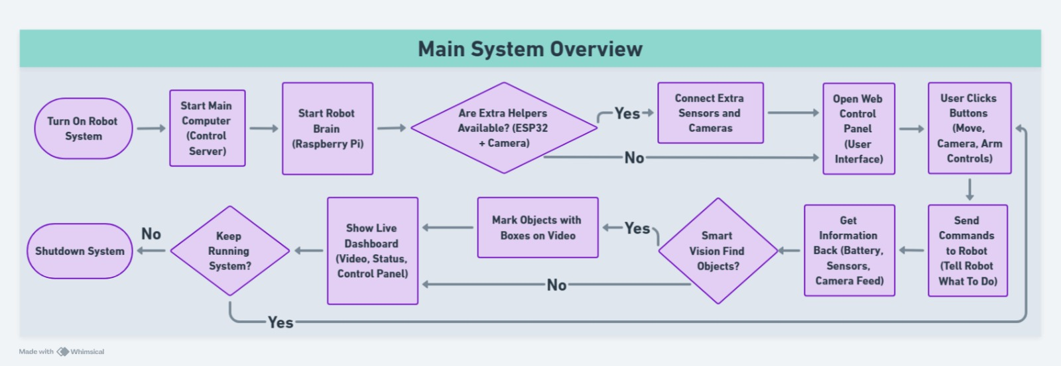
תרשים זרימה של המערכת הכללית
איור 1: תמונת תרשים זרימה של המערכת

עקרון הפעולה
המערכת מופעלת בהדלקת הרובוט והשרת; כל הבקרים( Raspberry Pi 5 על הרובוטESP32, Controller בעמדת הבקרה Raspberry Pi 4) מתחברים ברשת Wi-Fi ומקימים תקשורת TCP/IP מאובטחת מול ה-SERVER. הווידאו מוזרם בערוץ ייעודי RTSP) או HTTP-MJPEG מעל( TCP , ופקודות, טלמטריה והתראות עוברים דרך WebSocket על גבי TCP/IP; בעת שימוש בדפדפן שכבת HTTPS/WSS מופעלת להצפנה. ה-Raspberry Pi 5 מריץ Computer Vision / Machine Learning / Deep Learning לזיהוי אובייקטים, בעוד ה-ESP32 קורא חיישנים ונותן היזון-חוזר בטיחותי: Ultrasonic למדידת מרחק רציפה (GPIO, Trigger/Echo) ו-Color Sensor לאימות צבע היעד (I²C). ה-Backend Server משמש גשר בין ממשק הווב ל-Pi השטחי ומריץ REST API ו-WebSocket לניהול פקודות, טלמטריה ותקשורת דו-כיוונית; שרת ה-Pi בשטח מבצע שליטה ישירה בחומרה (קריאת חיישנים, נהיגת מנועים ועדכון מצב), בעוד ה-Backend משמש פרוקסי למשתמשים. זרימת הווידאו מנוהלת בערוץ סטרימינג ייעודי עם מנגנון cache משותף למניעת גישות מקבילות, ואילו פקודות וטלמטריה מועברות בזמן-אמת דרך WebSocket/HTTP על גבי TCP. למערכת מנגנון חיבור גב (hostname → IP → hotspot) ומדיניות LAN מבוקרת לצרכי אמינות ובטיחות; כל התקשורת הקריטית מוצפנת ומאומתת דרך ה .SERVER מכאן ניתן לבחור בין שתי שיטות שליטה משלימות: שליטה ידנית בזמן אמת על הרובוט, או שליטה מרחוק דרך מערכת הבקרה והאתר.
שליטה ידנית בזמן אמת — ייחוד ומשמעות
במצב ידני המפעיל עובד ישירות מול הרובוט לקבלת תגובה מיידית גם כשחיבור הרשת משתנה. השליטה מתבצעת באמצעות המיקרופון החכם שממיר דיבור לפקודות (עיבוד דיבור ב-AI), או באמצעות Remote Controller, או באמצעות הטלפון/טאבלת; תגובות המערכת מושמעות דרך ה-Speaker. על הרובוט קיימת OLED Board להצגת ה-IP שמתחברים אליו וסטטוס הביצועים של הרספברי פי 5, ו-RGB Cooling HAT לקירור ולחיווי LED. במקביל ה-ESP32 מפעיל באופן רציף Ultrasonic למניעת התנגשות ומאמת צבע בעזרת Color Sensor (למשל יעד בצבע אדום). פקודות תנועה ואחיזה מן ה-Raspberry Pi 5 מועברות אל Drive & Protection Controller (ממשקי PWM/GPIO/UART), שמניע מנועי נסיעה ומנועי סרוו, מיישם הגנות (זרם-יתר, טמפרטורה, Watchdog) ומחזיר טלמטריה.
ייחוד השיטה: זמינות גבוהה ותגובה מיידית בשטח, ללא תלות מלאה בתשתית האתר; שליטה מלאה בתנועה, מצלמה וזרוע כאשר נדרשת אינטראקציה זריזה בסביבה דינמית.
שליטה מרחוק דרך מערכת הבקרה והאתר — ייחוד ומשמעות
במצב מרחוק עמדת הבקרה (Raspberry Pi 4) והאתר מתחברים ב-Wi-Fi ומנהלים קשר TCP/IP עם ה-Raspberry Pi 5. בדשבורד מוצג Video Feed חי; ניתן לשנות Resolution ו-FPS, לצלם Still Image, ולהפעיל Computer Vision (“Enable Vision System”). מוצגים Telemetry (מתח ואחוז סוללה) ונתוני ביצועים של ה-Raspberry Pi 5 בזמן אמת (FPS, CPU, RAM, Temperature). השליטה מתבצעת במנגנונים הבאים:
- שליטה לפי האתר שבנינו
- – Virtual Joystick שליטה רציפה בכיוון ומהירות.
- מקלדת (Hotkeys):
  - W/A/S/D - קדימה / שמאלה / אחורה / ימינה.
  - Q/E - סיבוב מצלמת PTZ (Pan שמאל/ימין).
  - R/F -הטיית מצלמה (Tilt מעלה/מטה).
  - Z/X - תנועת בסיס הזרוע (Base).
  - C/V - תנועת מפרק אמצעי (Mid).
  - B/N-אחיזה/שחרור (Grab) פתיחה/סגירה
- דיבור דרך האתר (Speech Control) המשתמש מפעיל את המודול, נותן פקודות קוליות, והשרת מעבד אותן ומתרגם לפקודות שנשלחות לרובוט; בהתאם, הרובוט מבצע ומדווח חזרה.
בדשבורד מוצגים גם חיוויי מצב מערכת כגון “Connected / Robot: Online” לבדיקת האם הרובוט דלוק ומחובר לשרת. תחת תפריט Hotkeys קיימים קיצורי מקלדת ייחודיים נוספים (כגון הפעלה/כיבוי מהיר של מודולי ראייה, צילום תמונה, חזרה-לבית), המאפשרים תפעול מהיר ומתועד.
- לפי מצלמת ה־Raspberry Pi Camera V2 והתצוגה
קיימת שליטה ייחודית באמצעות תנועות גוף הנקלטות על ידי מצלמת Raspberry Pi Camera V2, המכוונת לעבר המשתמש בחדר הבקרה.
לצורך בקרה ומעקב, מוצגת תמונת המשתמש על גבי תצוגה מסוג 3.5" SPI LCD for Raspberry Pi, המאפשרת למפעיל לוודא שהוא מזוהה כהלכה במערכת, שהמצלמה קולטת אותו בפוקוס, ושהאלגוריתמים של למידת מכונה מנתחים את פעולותיו באופן מדויק.
יכולת זו חיונית לדיבוג, תיקוף והגברת אמינות השליטה, ומספקת משוב ויזואלי מיידי למפעיל – במיוחד כאשר הוא משתמש במחוות גוף או בפיקוד קוליות לשליטה.
ייחוד השיטה: בטיחות ומרחק — תפעול בסביבה הומה או מסוכנת בלי להציב אדם ליד היעד, ניהול הרשאות ולוגים, שליטה רב-משתמשית ומתועדת דרך האתר.
  - תמונת מצב המערכת בתחילת עבודת ההתמחות
שלב 1 | שלב 2
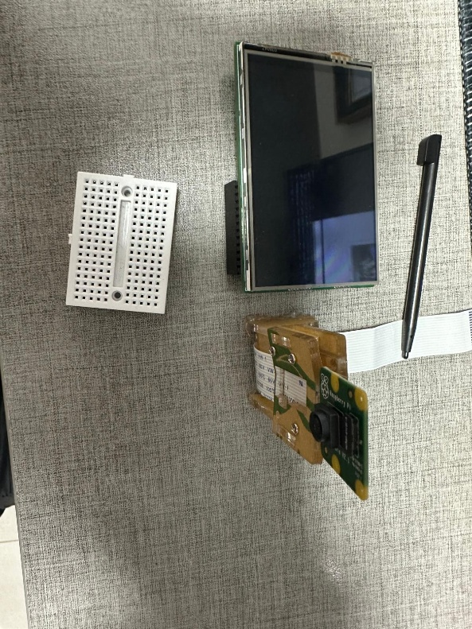  איור 2: תמונת מצב המערכת | 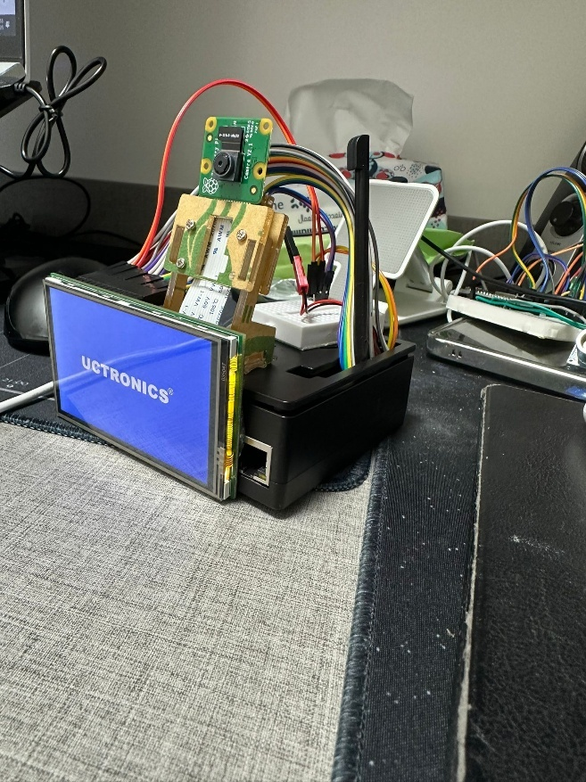  איור 3: תמונת מצב המערכת
שלב 3 | שלב 4
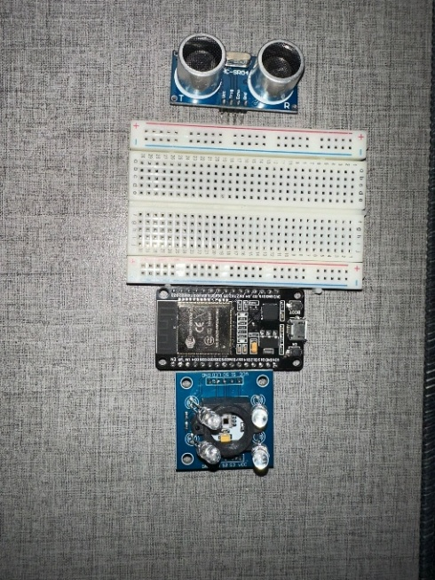  איור 4: תמונת מצב המערכת | 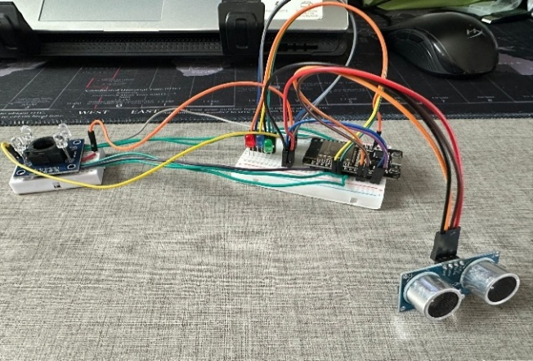  איור 5: תמונת מצב המערכת
שלב 5 | שלב 6
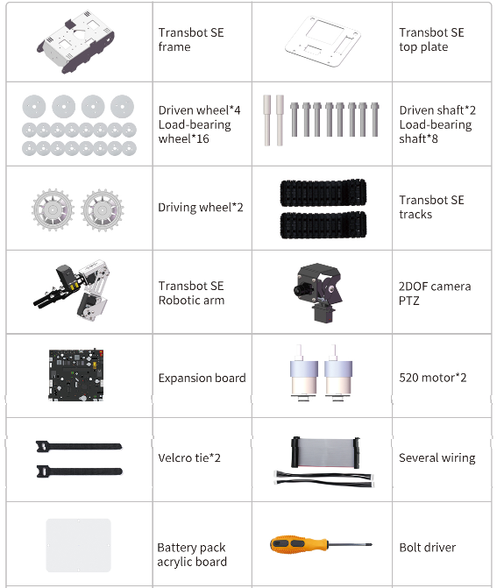  איור 6: תמונת מצב המערכת | 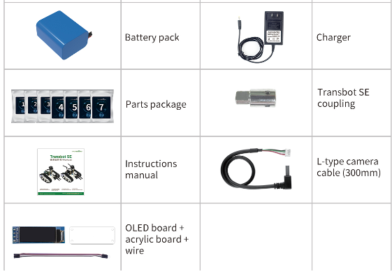  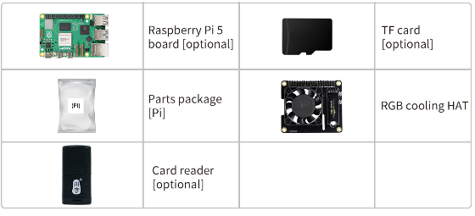  איור 7: תמונת מצב המערכת
שלב 7 | שלב 8
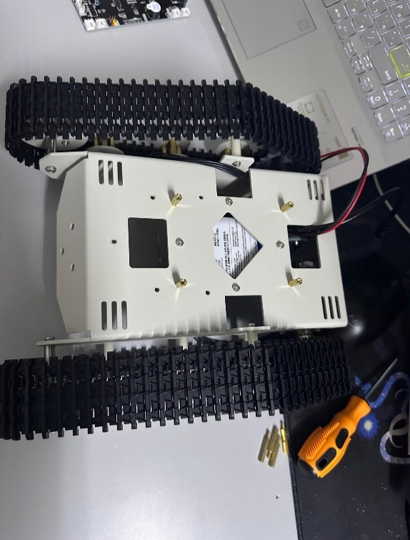  איור 8: תמונת מצב המערכת | 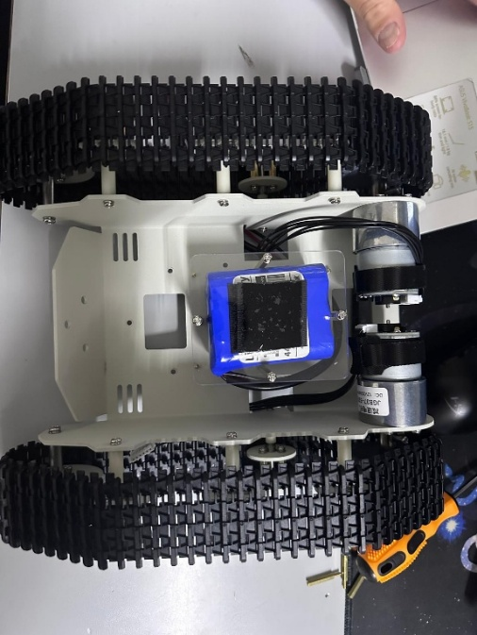  איור 9: תמונת מצב המערכת
שלב 9 | שלב 10
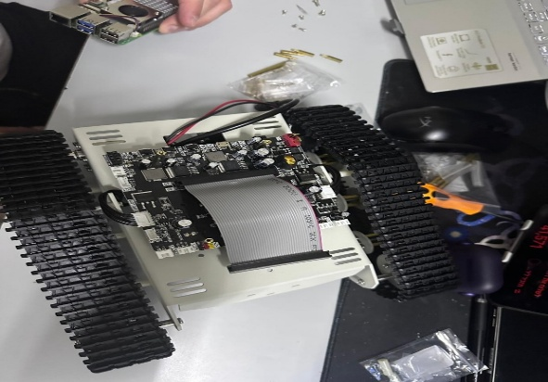  איור 10: תמונת מצב המערכת | 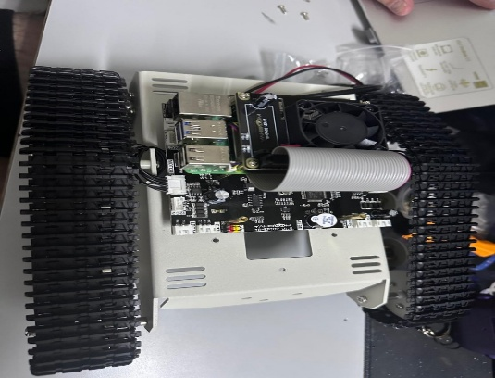  איור 11: תמונת מצב המערכת
שלב 11 | שלב 12
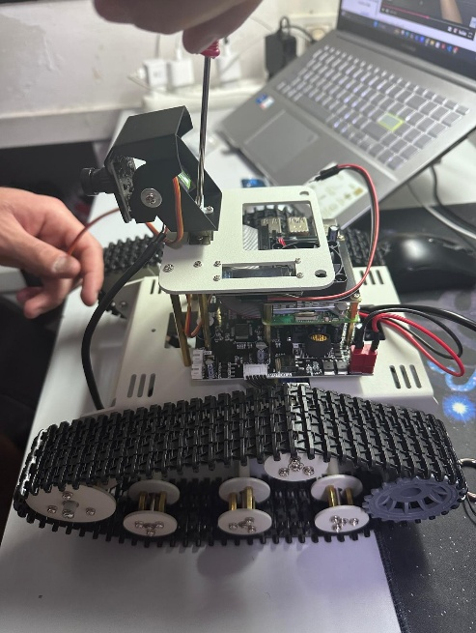  איור 12: תמונת מצב המערכת | 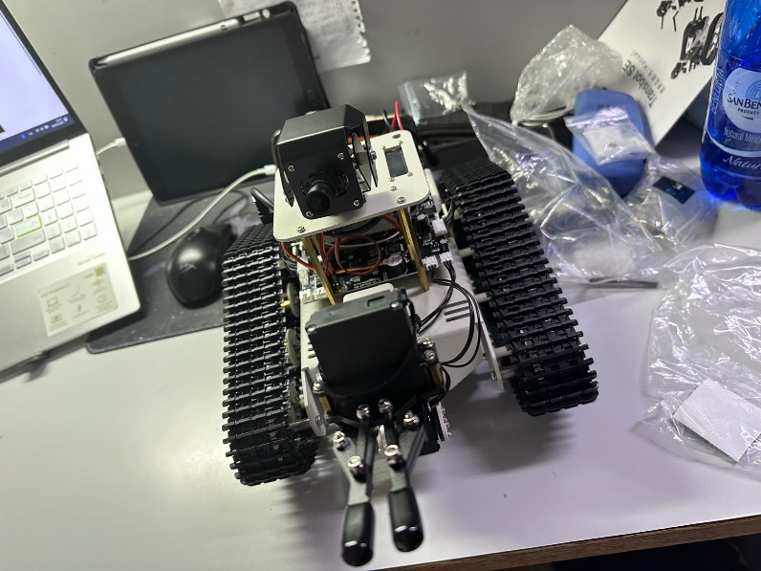  איור 13: תמונת מצב המערכת
שלב 13 | שלב 14
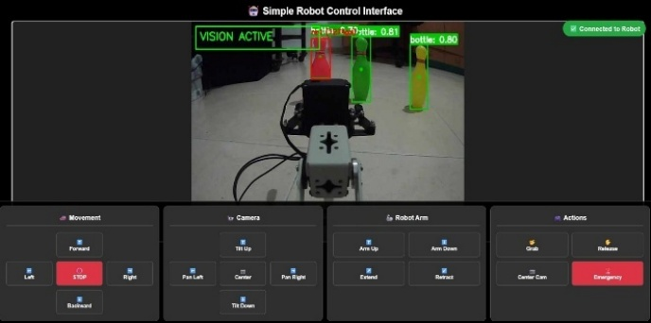  איור 14: תמונת מצב המערכת | 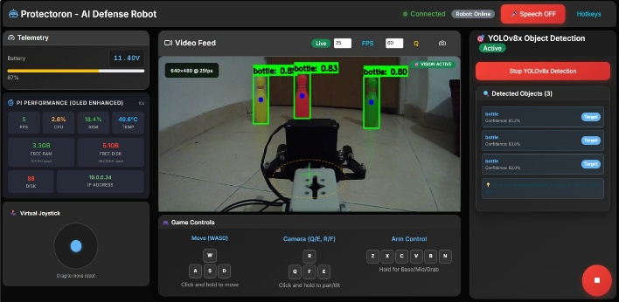  איור 15: תמונת מצב המערכת
טבלה 2: תמונת מצב המערכת בתחילת עבודת ההתמחות

מטלות

מטלות הנדסיות ברמת מפרט דרישות
- תכנון והרכבה ידנית מלאה של שלדת הרובוט והזרוע, כולל התקנת כל בורג, מתאם, מנוע ויחידת חיבור סידור והרכבת הרכיבים – משלב חלקי האלומיניום והפלסטיק ועד למערכת השלמה.
- כתיבת הצעת פרויקט, הגדרת מטרות, מטריצת תכולה ראשונית, ולו"ז פיתוח כללי.
- לימוד תיאורטי ויישומי של תחומי בינה מלאכותית, Computer Vision ו-Learning-Based Robotics.
- תכנון ארכיטקטורת מערכת משולבת הכוללת שלושה בקרים (Raspberry Pi 5, ESP32, Raspberry Pi 4) וריבוי ערוצי חישה ובקרה.
- ניתוח ובחירת רכיבי חישה (Ultrasonic, Color Sensor), מצלמות (Camera v2), ותצוגות (OLED, SPI LCD).
- הגדרת מבנה תלת-רובדי של שליטה: מקומית, מרחוק, ודרך קול ותכנון תרחישי פעולה בהתאם.
- פיתוח אלגוריתמים לזיהוי אובייקטים באמצעותOpenCV + DL +ML.
- עבודה בסביבת Linux (Raspberry Pi OS), כולל שימוש מתקדם ב-Terminal לפקודות מערכת, ניהול קבצים, התקנת ספריות, הרצת סקריפטים והרשאות הפעלה.
- תכנון ופיתוח ממשק אתר שליטה (Web Dashboard) כולל פיצ’רים מתקדמים: JoyStick ו-Hotkeys, Live Stream, Speech Input, Log History.
- כתיבת קוד לתקשורת דו-כיוונית ב-TCP/IP בין הרובוט למרכז הבקרה, כולל תיעוד והצפנה.
- בניית תרחישים להפעלה ידנית מבוססת iPad/ Remote Controller / מקלדת ודיבור חכם (AI Voice Commands).
- תכנון אלגוריתם אימות צבע כפול (עיבוד תמונה + חיישן צבע) לאימות חד-ערכי של חפץ חשוד.
- פיתוח ויישום אלגוריתם תנועה מבוסס מדידות מרחק למניעת התנגשויות.
- תכנון ויישום מערך זרוע מכנית (זרוע + תפסן) והטמעת אלגוריתם אחיזה מדורג.
- שילוב מנגנוני בטיחות חומרתיים (PWM, Watchdog, Current Limiters) ומעקב טלמטרי.
- תכנון ויישום של תהליך הנחת חפץ חשוד במקום בטוח והפעלת חזרה אוטונומית לנקודת הבית.
- בדיקות מערכת בתנאים שונים (שדה פתוח, סביבה סגורה), איתור כשלים, דיבוג, ושיפור.
- תיעוד מלא הכולל ספר פרויקט, מצגת מקצועית ושרטוטים תומכים (דיאגרמות מצבים, בלוקים, חיווט).
- בניית סכמות חשמליות של כל מערך החיבור בין הבקרים, החיישנים, התצוגות, המנועים וההזנות.
- תכנון ושרטוט דיאגרמת בלוקים ברמת מערכת המציגה את זרימת המידע והקשרים בין יחידות החומרה והתוכנה.
- בניית Flow Chart אלגוריתמי לקוד הבקרה: תרחישי פעולה בזמן אמת, תגובה לאירועים וניתוב פקודות.
- כתיבת מצגת לפרויקט, כולל עיצוב, שילוב גרפים, דיאגרמות ונתוני ביצועים.
- כתיבת ספר פרויקט מלא בהתאם לנוהלי התכן ההנדסי: תיעוד עקרון הפעולה, תכנון, תרחישי בדיקה, תקשורת, חומרה, קוד ומסקנות.

ביצוע המטלות ע"י המתמחה

שלבי תכנון
- אפיון ראשוני של מטרות הפרויקט: זיהוי הצורך במערכת רובוטית לטיפול בחפצים חשודים, תוך התבססות על מקרי פגיעה מהחיים.
- תכנון הדרישות והמפרט: הגדרת דרישות חומרה ותוכנה, תרחישי שימוש, רמות שליטה.
- בחירת ארכיטקטורת מערכת: חלוקת תפקוד בין הבקרים.
- חקר ואיסוף רכיבים: סקירת רכיבים זמינים, הזמנת חלקים תואמים לתכנון ותיעוד ביצועים.
- פיתוח רעיון לשליטה חכמה: תכנון שליטה כפולה מקומית ומרחוק דרך אתר אינטרנט, קול, מחוות וממשק פיזי.
- הרכבת שלדת הרובוט והזרוע: בנייה פיזית מלאה של המבנה המכני, כולל התקנות מדויקות של מנועים, בקרים וחיווט.
- עבודה בסביבת :Linux (Raspberry Pi OS) התקנת ספריות, כתיבת סקריפטים, ניהול הרשאות והרצת קוד דרך טרמינל.
- פיתוח האתר לשליטה ובקרה: בניית ממשק ייעודי הכולל תצוגת וידאו, Joystick, פקודות קוליות ודשבורד נתונים.
- חיבור ובדיקת מערך התקשורת: מימוש פרוטוקול TCP/IP דו-כיווני בין כלל הבקרים לצורך שליטה רציפה בזמן אמת.
- כתיבת אלגוריתמים לזיהוי חפצים: שימוש ב־OpenCVו ML לאיתור ותגובה למצבים חשודים.
- פיתוח מערך אחיזה מכני: תכנון תנועות הזרוע, הגדרת מהלכים ונקודות עצירה בטוחה ואחיזה מדויקת.
- תכנון לוגיקה של תרחישי פעולה: תיאום בין החיישנים, המצלמות והמערכת הקולית לביצוע החלטות בזמן אמת.
- בדיקות אינטגרציה ותפקוד: בדיקה מדוקדקת של כל המערכות בסביבה אמיתית – פתוחה, סגורה ובלתי צפויה.
- תיעוד הנדסי: הכנת תרשימים, כתיבת מצגת מקצועית וכתיבת ספר פרויקט הכולל מפרטים, תכנון ומסקנות.

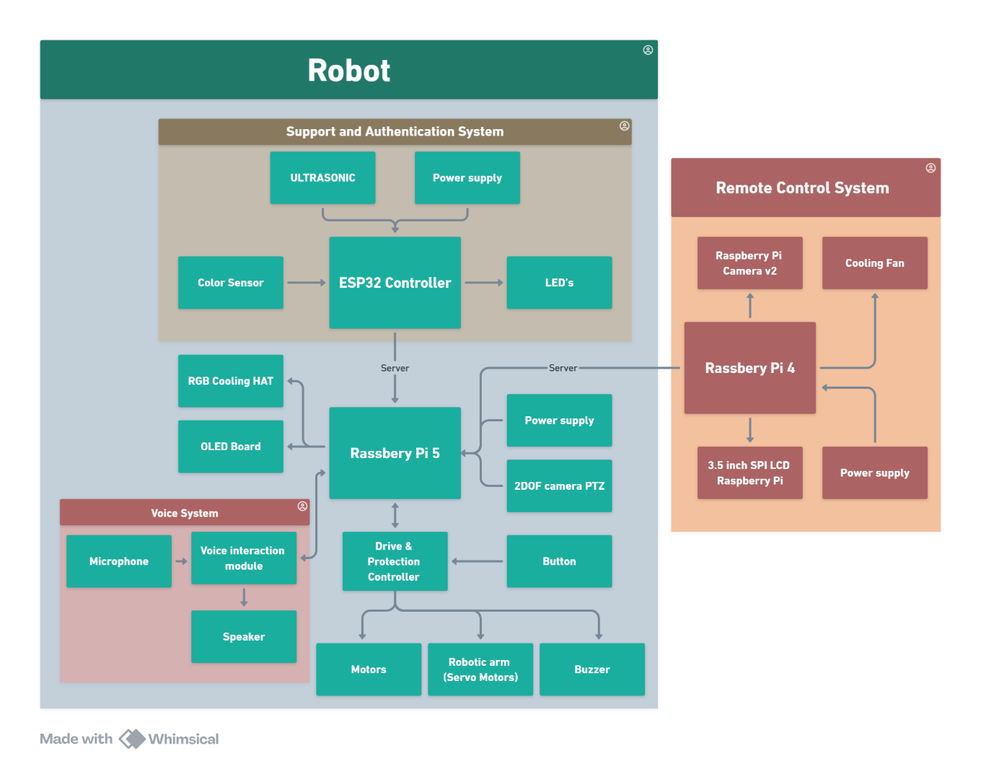
תכנון – אב (Diagram Block)
איור 16: תכנון – אב

תכן מפורט (סכמה אלקטרונית)
מערכת שליטה מרחוק | מערכת בדיקה ואימות
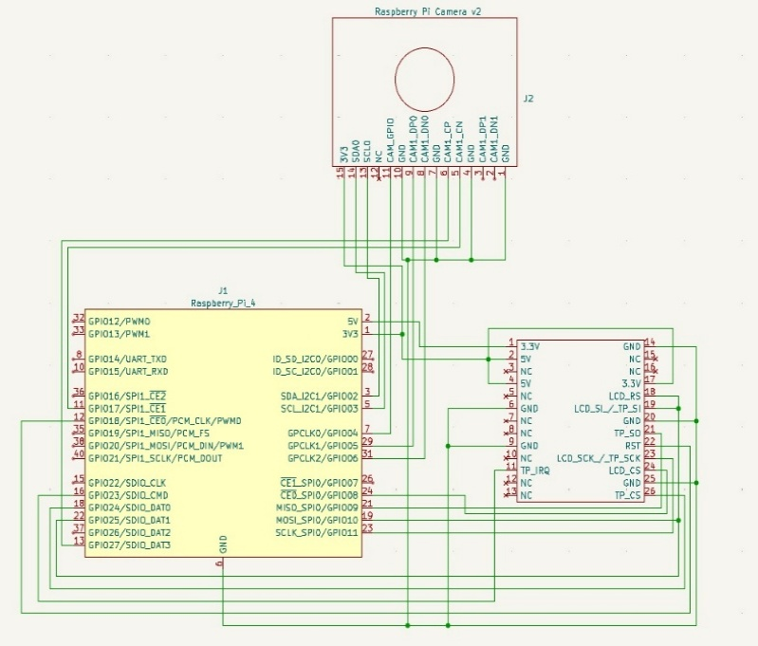 | 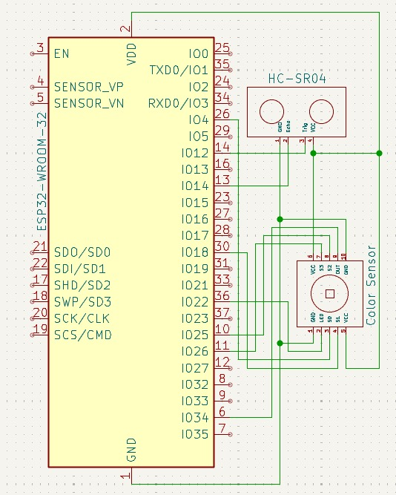
איור 17: סכמה אלקטרונית של מערכת השליטה מרחוק | איור 18: סכמה אלקטרונית של מערכת הבדיקה והאימות

רובוט
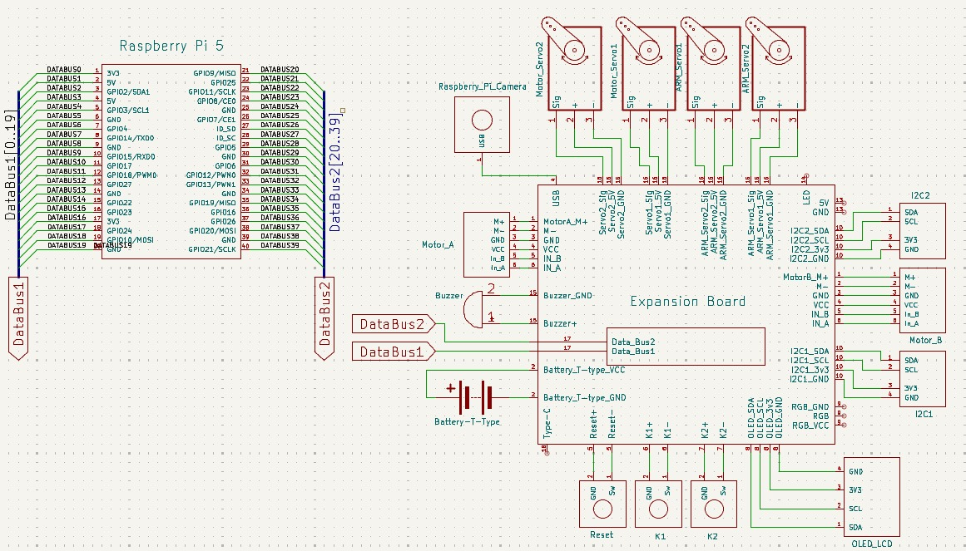
איור 19: סכמה אלקטרונית של הרובוט

סימולציות
לאתר בקבוק באולינג אדום בין כדורי באולינג בצבעים אחרים ,אנו מניחים כי החפץ החשוד הוא בקבוק הבאולינג האדום. הרובוט יכול להיות מופעל באופן ידני בשטח או מתוך חדר הבקרה, בהתאם למצב התפעולי — במקרים שבהם נדרש תגובה מהירה או חיבור רשת לא יציב ייעשה שימוש בשליטה מקומית; במקרים שבהם נדרשת בטיחות מרבית, תיעוד ושליטה רב-משתתפים הפעולה תתבצע מחדר הבקרה. בכל מצבי ההפעלה עומדות לרשות המפעיל שיטות שליטה מקיפות: אתר השליטה (Web dashboard עם Virtual Joystick), שליטה מקלדתית (Hotkeys), פקודות קוליות דרך Speech Control, Remote Controller חיצוני, ושליטה דרך טלפון / טאבלת.
אם ההפעלה מתבצעת ידנית, המפעיל שולט ברובוט מהשטח באמצעות הטלפון או Remote Controller באמצעות מקשים פיזיים או חיבור ישיר לאפליקציית שליטה. על הרובוט מותקן מיקרופון חכם שמסוגל להבין דיבור, לעבד אותו ולתרגם אותו לפקודות פעולה. המפעיל מניע את הרובוט קדימה, מכוון את זווית המצלמה באמצעות הפקדים הפיזיים או הקוליים, ומקבל משוב מהמערכת דרך תצוגת OLED ורמקול המשמיע אישור לפקודות (לדוגמה: “Gripper Closed”). הרובוט מתקרב לקבוצת האובייקטים, כאשר המצלמה הראשית מספקת תמונה חיה. ה-Raspberry Pi 5 מנתח את הווידאו באמצעות אלגוריתמים של Computer Vision ולמידת מכונה, ומזהה את הבקבוק האדום. במקביל, חיישן המרחק מבוקר על ידי ה-ESP32 בודק שהתנועה בטוחה, וחיישן הצבע מאשר באופן סופי כי מדובר בצבע המבוקש (למשל, “Red Confirmed”). בשלב זה המפעיל מפעיל את הזרוע: בסיס הזרוע, מפרק אמצעי, ואחיזה — והבקבוק נלכד באופן מבוקר. לאחר מכן הרובוט מוביל את האובייקט לאזור שנבחר מראש כנקודה בטוחה, משחרר את האובייקט, ונסוג לאחור תוך שמירה על כללי בטיחות.
אם ההפעלה מתבצעת דרך מערכת הבקרה, השליטה נעשית מתוך חדר שליטה מרוחק, דרך ה-Web Dashboard או באמצעות מצלמת ה-Raspberry Pi 4, שדרכה ניתן לבצע תנועות ספציפיות. על פי אלגוריתמים של למידת מכונה, התנועות מנותחות והרובוט מבצע את הפעולה בהתאם. תצוגת SPI LCD מחוברת למערכת ומציגה את התמונה של המפעיל, כך שניתן לעקוב אחר הפעולות ולוודא שהניתוח באמצעות למידת המכונה מדויק.
במסך האתר מופיעים כל רכיבי הפיקוד: שליטה מלאה באמצעות Virtual Joystick, קיצורי מקלדת (Hotkeys), תצוגת וידאו חיה (Live Video Feed) עם שליטה על רזולוציה ו-FPS, אפשרות לצילום תמונה (Still Image), הפעלת מערכות זיהוי אובייקטים (Enable Computer Vision), תצוגת טלמטריה חיה (סוללה, חיבור, מעבד, זיכרון), והפעלה של Speech Control לקליטת פקודות קוליות ישירות דרך הדפדפן. האתר כולל גם זיהוי סטטוס מערכת (“Connected”, “Robot Online”), לוגים לפעילות והיסטוריית משתמשים, וכן אפשרות להגדרת Hotkeys נוספים — כגון חזרה לנקודת הבית, כיבוי חירום, צילום מהיר ועוד.
שתי השיטות פועלות בתיאום עם אותם רכיבי ליבה: ה-Raspberry Pi 5 כמוח עיבוד מרכזי, ה-Raspberry Pi 4 בעמדת הבקרה, מצלמות (Raspberry Pi Camera V2 ו-PTZ), חיישנים (Ultrasonic, Color Sensor ואחרים) ה-ESP32 לניטור סביבתי, ותצוגות (OLED על הרובוט ו-3.5" SPI LCD בחדר הבקרה), וכן בקר Drive & Protection להפעלת מנועים ויישום הגנות. בין אם השליטה ידנית ובין אם מרחוק — המערכת שומרת על רצף פעולות ברור כאשר הכל מנוטר ומתועד. כך ניתן לבצע פעולות מסוכנות בדיוק מרבי ובבטיחות, ולהתאים את השליטה לתנאי השטח והמשימה.

מערך בדיקות
- בדיקת תקינות החיבור בין הרובוט לשרת (Server) ובקרה על קבלת פקודות ותגובות.
- אימות דיוק מדידת המרחק על ידי חיישן המרחק (Ultrasonic Sensor).
- בדיקת אמינות זיהוי צבעים באמצעות חיישן הצבע (Color Sensor).
- ווידוא שהתצוגות (SPI LCD ו־OLED) מציגות נתונים עדכניים ונכונים.
- בדיקת דיוק אלגוריתמי עיבוד התמונה ולמידת המכונה בזיהוי אובייקטים (Object Detection).
- בדיקה שכל מנועי ההנעה והסרוו פועלים כמצופה בהתאם לפקודות השליטה.
- בדיקת פעילות מאווררי הקירור של Raspberry Pi (כולל חיווי RGB HAT).
- ווידוא תצוגה תקינה ממצלמות הרובוט (Raspberry Pi Camera Module).
- בדיקת הפעלה נכונה של רכיבי חיווי: נוריות LED והזמזם (Buzzer).
- בדיקת תקינות Speech Control – קבלת פקודות קוליות, עיבודן ותגובה מתאימה.
- ווידוא שהטלטול או הנפילות אינן משפיעות על יציבות החיבור או תפקוד הרכיבים.
- בדיקת שליחת וקליטת טלמטריה בזמן אמת לשרת Battery, CPU/RAM) ,מצב רשת(
- הרצת תרחישי קצה עם שליטה מקומית.

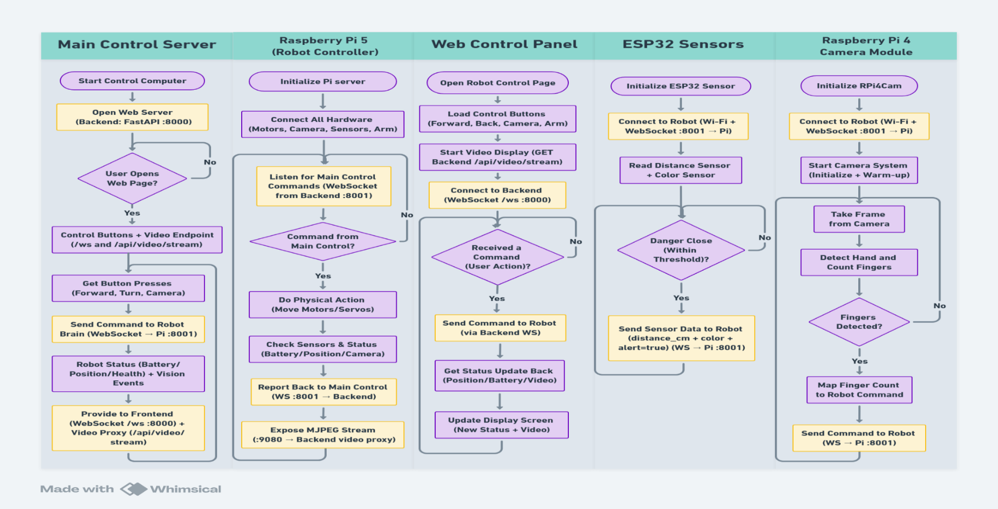
לתכנות בקרים בלבד Flow Chart מפורט
איור 20: מערכת שליטה ברובוט – תרשים זרימה מלא

בעיות הנדסיות ורעיונות שהסטודנט התמודד עמן
- אתגר בבחירת ספריית Computer Vision מתאימה: נדרש ניסוי במספר ספריות ML עד לאיתור אלגוריתם אמין שיזהה אובייקטים בצבע ובצורה הנדרשים באופן מדויק.
- עבודה עם סביבת Linux על Raspberry Pi דרשה למידה והתמודדות עם שורת פקודה, הרשאות וגישה לקבצים במבנה לא מוכר.
- מגבלות כוח העיבוד של הבקרים (Raspberry Pi / ESP32) הקשו על הרצת מודלים מתקדמים של Machine Learning בזמן אמת.
- בניית שרת וביצוע אינטגרציה מלאה (Frontend + Backend) דרשו כתיבת מאות שורות קוד, שימוש ב־,Database יצירת API וניהול תשתיות בזמן אמת.

סיכום ודיון

סיכום
הצורך במערכת רובוטית חכמה לטיפול בחפצים חשודים וחומרי נפץ עלה מתוך מציאות ביטחונית מורכבת שבה אזרחים וחיילים נפגעים לא רק מתקיפות ישירות, אלא גם מפגיעות משניות כתוצאה משברי יירוט ונפלים מסוכנים. הפרויקט נולד מתוך תחושת אחריות לתרום פתרון שיכול לסייע בהצלת חיים — בעיקר באירועים שבהם אין ודאות לגבי זהות האובייקט או רמת הסיכון שלו. המערכת שפותחה מדמה תרחיש מציאותי שבו חפץ חשוד מונח במרחב ציבורי, ומטרתה לספק כלים לאיתור, אימות, טיפול והזזה של אותו חפץ – מבלי לסכן חיי אדם.
במהלך ביצוע הפרויקט נדרשנו להתמודד עם אתגרים מרובי שכבות: תכנון מערך שליטה מרחוק וידני, שילוב בין מספר תתי־מערכות (בניית אתר, בקרה, תקשורת, בינה מלאכותית, חישה, עיבוד תמונה, עיבוד קולי), ולבסוף – תזמון ותיאום בין כלל הרכיבים, תוך שמירה על זרימת מידע מדויקת ובטוחה בפרוטוקולי TCP/IP. הפיתוח כלל אינטגרציה בין מספר בקרים(Raspberry Pi 4 ו־5,( ESP32 , רכיבי חומרה (חיישני צבע, מרחק, מצלמות, זרוע רובוטית ותצוגות), ורכיבי תוכנה מתקדמים (אלגוריתמים לזיהוי אובייקטים, בקרה קולית, לוגיקה לתגובה חכמה, בניית אתר, למידה מכונה ולמידה עמוק, עבודה עם שרת SERVER).
לצד ההיבט המקצועי, הפרויקט לווה בעבודת צוות עמוקה ביני ובין שותפי. למדנו כיצד לשתף פעולה לאורך שלבים שונים של תכנון, בנייה ובדיקות – תוך הקשבה, גמישות מחשבתית, והתמודדות עם מצבים מאתגרים. בעבודה מאומצת, יצירתיות והתמדה – הצלחנו להגיע לתוצאה מרשימה שמבוססת על פתרונות שפיתחנו בעצמנו מאפס. התהליך חיזק אצלנו כישורים של חשיבה ביקורתית, תכנון הנדסי מדויק, ופיתוח בממשק בין תוכנה לחומרה. נהנינו מכל שלב והצלחנו להפוך רעיון ראשוני למערכת שלמה, אמינה ומתועדת היטב, שאנו גאים בה.

הליך קבלת החלטות לאורך הפרויקט
במהלך הפרויקט אימצנו גישה הדרגתית ומבוססת ניסויים, בה כל שלב הוערך על פי קריטריונים של אמינות, זמינות רכיבים, מורכבות מימוש ותאימות למטרות הבטיחות. החלטות התקבלו בשילוב סיעור מוחות, בדיקות שטח וסקירת ספרות מקצועית, תוך גמישות והתאמות בהתאם לאתגרים בזמן אמת.

ניתוח בחירת פתרון והשואה לאפשרויות אחרות
פתרון השליטה הדו-שלבית שנבחר – שליטה ידנית בשטח ושליטה מרחוק מבוססת דשבורד – נמצא כמאוזן ביותר בין זמינות, בטיחות ונגישות. פתרונות חלופיים כמו שליטה מבוססת GPS בלבד או ניתוב אוטונומי מוחלט נפסלו עקב מגבלות דיוק, תגובתיות ויכולת התאמה למצבים משתנים. הבחירה במבנה מודולרי העניקה יתרון בגמישות והרחבה עתידית.

עמידה בדרישות
ביצוע | דרישות
בוצע | כתיבת הצעת פרויקט מפורטת הכוללת מטרות, מבנה מערכת, וחלוקת עבודה.
בוצע | ביצוע שיקולי תכנון מערכתיים (חומרה, תוכנה, תקשורת, בקרה).
בוצע | למידה והטמעה של מגוון רחב של חיישנים (Ultrasonic, Color Sensor וכו').
בוצע | מימוש מד מרחק בעזרת חיישן Ultrasonic ומניעת התנגשויות.
בוצע | שליטה ובקרה על מנועים וסרוו דרייברים באמצעות Drive & Protection Controller.
בוצע | חיבור בין Raspberry Pi 5 ל־ESP32 ולמצלמות, תוך שמירה על תקשורת יציבה.
בוצע | כתיבת שרת וממשק Web Dashboard לשליטה מרחוק באמצעות פרוטוקול TCP/IP.
בוצע | מימוש ממשק משתמש גרפי הכולל: וידאו חי, טלמטריה, כפתורים, קיצורי דרך.
בוצע | שילוב מיקרופון ורמקול לעיבוד והמרת דיבור לפקודות (Speech Control).
בוצע | שילוב בינה מלאכותית ולמידת מכונה לזיהוי אובייקטים ולניתוח תמונה.
בוצע | הטמעת מצלמת PTZ וחיישן צבע למטרת אימות החפץ החשוד.
בוצע | פיתוח שליטה באמצעות מקלדת (Hotkeys) ו־Virtual Joystick.
בוצע | מימוש צילום אובייקט (Still Image) ושמירת לוגים ואירועים.
בוצע | שליטה מרחוק דרך מצלמת Raspberry Pi 4 לפי תנועות גופניות.
בוצע | שילוב תצוגות מסוג OLED (על הרובוט) ו־3.5" SPI LCD (בחדר הבקרה).
בוצע | תכנון ואינטגרציה של תזמון בין כל המודולים השונים במערכת.
בוצע | בדיקת המערכת בתנאים משתנים: סביבת בית, מכשולים, רשת לא יציבה.
בוצע | ניתוח טלמטריה וחיווי תקלות במערכת.
בוצע | חיבור כל הבקרה לשרת ועבודה ביחד
בוצע | אינטגרציה בין כל הרכיבים
בוצע | כתיבת ספר פרויקט מלא, כולל תיעוד טכני, תרשימי בלוקים וסיכומים.
בוצע | כתיבת מצגת
טבלה 3: עמידה בדרישות

תרומת עבודתו של הסטודנט
הפרויקט תרם לנו רבות, הן מבחינה מקצועית והן מבחינה אישית. רכשנו הבנה מעמיקה בתחום המערכות המשולבות, בינה מלאכותית בזמן אמת, תקשורת רשת, ובקרת רובוטים. יישמנו בפועל עקרונות רבים שנלמדו לאורך התואר, תוך התמודדות עם אתגרים טכנולוגיים ומערכתיים מורכבים. העבודה האינטנסיבית על כל שלב בתכנון ובמימוש – מהחומרה ועד לתיעוד – חידדה את יכולותינו בניתוח בעיות, למידה עצמית מהירה, חשיבה יצירתית, ותכנון מערכתי מקצה לקצה. עבורנו, פרויקט זה לא רק מהווה מימוש אקדמי מתקדם, אלא גם נקודת פתיחה לחשיבה על פתרונות טכנולוגיים יישומיים, שיכולים להגן על חיי אדם ולשפר את ביטחונם של אזרחים בשטח.

שינויים עתידיים דרושים
בשלב הנוכחי של הפיתוח, המערכת מתמקדת ביכולת זיהוי מהימנה של חפצים מסוכנים באמצעות שילוב אלגוריתמים מתקדמים של למידת מכונה. שדרוג עתידי עשוי לכלול הרחבת יכולות המערכת, כגון הוספת מצלמה תרמית לצורך איתור חפצים בלתי נראים לעין רגילה, שיפור יכולות הניווט האוטונומי באמצעות חיישנים ומפות דינמיות, וכן שילוב מנגנוני תגובה פיזיים מתקדמים (כגון סימון אזור מסוכן או שליחת חיווי חירום אוטומטי).
בנוסף, ניתן לפתח מערכות מבוזרות – בהן מספר רובוטים פועלים בו זמנית בשטחים שונים תוך תקשורת עם שרת מרכזי – ולחבר את כלל המערכת לממשקי שירות חיצוניים כגון מערכות הביטחון והמשטרה. חיבור זה יאפשר שליחת נתונים על המפעיל (אזרח או בעל תפקיד), ביצוע זיהוי פנים ובדיקת הרשאות בזמן אמת, וכך להבטיח רמת בטיחות גבוהה תוך הורדת העומס התפעולי על גורמי האכיפה.
שינויים אלו יתרמו לשיפור הגמישות, האפקטיביות והסקלאביליות של המערכת, ויאפשרו יישום נרחב יותר במגוון תרחישים אזרחיים וביטחוניים.

מסקנות
- חשוב לציין כי תמיד קיימת אפשרות לשיפור המערכת. במסגרת הזמן שעמד לרשותנו, השקענו מאמץ רב בשיפור מרבי בהתאם ליכולות והמשאבים שהיו זמינים.
- המערכת שפיתחנו הצליחה לשלב מספר תת-מערכות חומרה ותוכנה בצורה סינרגטית ואמינה, כולל בינה מלאכותית, בקרה בזמן אמת ותקשורת רשת דו-כיוונית.
- אלגוריתמי הזיהוי שפיתחנו הדגימו יכולת להבחין בין עצמים בעלי דמיון חזותי, תוך הסתמכות על עיבוד תמונה וזיהוי צבע משולב.
- תכנון השליטה בשתי שיטות נפרדות (שליטה ידנית ושליטה דרך חדר הבקרה) יצר גמישות תפעולית מלאה והתאמה לסביבות פעולה שונות – דינאמיות או מרוחקות.
- השימוש בחיישני מרחק ובאימות צבע כפול (חזותי + חיישן צבע) הפחית שגיאות והעלה את רמת הדיוק בזיהוי ובטיפול בחפץ החשוד.
- האינטגרציה של מודול הדיבור, היכולת לפקח דרך האתר ולבצע ניתוח מחוות יד, חיזקו את חוויית המשתמש והנגישות לתפעול המערכת.
- המערכת פועלת בפרוטוקולים סטנדרטיים ומאובטחים (TCP/IP, HTTPS), מה שמאפשר לה להשתלב בקלות במערכות קיימות בארגונים ביטחוניים או אזרחיים.
- השרת והדשבורד המרכזי מספקים ממשק ניהולי עשיר, עם לוגים, טלמטריה, ויזואליזציה חיה ושליטה מלאה בזמן אמת.
- התרשימים, הממשקים והתגובות בזמן אמת מוכיחים כי מדובר בפלטפורמה בעלת פוטנציאל רחב לשימושים בטיחותיים בשטח אמיתי.

סימוכין
[1] Yahboom, “TRANSBOT‑SE ROS AI vision robot car,” product page. [Online]. Available: https://category.yahboom.net/products/transbot-se. Accessed 25‑Sep‑2025.
[2] Yahboom, “Yahboom intelligent voice speech recognition module,” product page. [Online]. Available: https://category.yahboom.net/products/voice-interaction. Accessed 25‑Sep‑2025.
[3] Raspberry Pi Foundation, “Raspberry Pi 5 product brief,” 2025. [Online]. Available: https://github.com/FrancisA2000/protectoron-ai-robot-datasheets/blob/main/raspberry-pi-5-product-brief.pdf. Accessed 25‑Sep‑2025.
[4] Raspberry Pi Foundation, “Raspberry Pi 4 Model B datasheet,” Release 1, Jun 2019. [Online]. Available: https://github.com/FrancisA2000/protectoron-ai-robot-datasheets/blob/main/Raspberry_Pi_4B.pdf. Accessed 25‑Sep‑2025.
[5] Espressif Systems, “ESP32‑WROOM‑32 datasheet (v3.6),” 2024. [Online]. Available: https://github.com/FrancisA2000/protectoron-ai-robot-datasheets/blob/main/esp32-wroom-32_datasheet_en.pdf. Accessed 25‑Sep‑2025.
[6] STMicroelectronics, “STM32F103xC/D/E high‑density performance line ARM Cortex‑M3 32‑bit microcontrollers,” DocID14611 Rev 12, Nov 2015. [Online]. Available: https://github.com/FrancisA2000/protectoron-ai-robot-datasheets/blob/main/STM32F103RCT6_2016-11-30.PDF. Accessed 25‑Sep‑2025.
[7] AMtek Semiconductors, “AM2857_V0.7 H‑bridge motor driver,” datasheet. [Online]. Available: https://github.com/FrancisA2000/protectoron-ai-robot-datasheets/blob/main/AM2857_V0.7.Eng.pdf. Accessed 25‑Sep‑2025.
[8] TDK InvenSense, “ICM‑20602 6‑axis MotionTracking device,” product page. [Online]. Available: https://invensense.tdk.com/products/motion-tracking/6-axis/icm-20602/. Accessed 25‑Sep‑2025.
[9] TDK InvenSense, “ICM‑40607 datasheet,” DS‑000240 Rev 1.7, Jan 2019. [Online]. Available: https://github.com/FrancisA2000/protectoron-ai-robot-datasheets/blob/main/ICM-40607.pdf. Accessed 25‑Sep‑2025.
[10] Yahboom, “0.91‑inch OLED display (12832) for Arduino/Raspberry Pi/Jetson NANO,” product page. [Online]. Available: https://github.com/FrancisA2000/protectoron-ai-robot-datasheets/blob/main/Introduction%20of%2012832OLED(0.91%20inch).pdf. Accessed 25‑Sep‑2025.
[11] Yahboom, “15 KG serial bus smart servo and driver debugging board for robotic arm,” product page. [Online]. Available: https://category.yahboom.net/products/15kg-serial-bus-servo. Accessed 25‑Sep‑2025.
[12] Texas Instruments / TAOS, “TCS230 programmable color light‑to‑frequency converter,” TAOS046 – Feb 2003. [Online]. Available: https://github.com/FrancisA2000/protectoron-ai-robot-datasheets/blob/main/TCS230%20(1).pdf. Accessed 25‑Sep‑2025.
[13] MPJA, “HC‑SR04 Ultrasonic Module,” datasheet. [Online]. Available: https://github.com/FrancisA2000/protectoron-ai-robot-datasheets/blob/main/SRF04.pdf. Accessed 25‑Sep‑2025.
[14] TDK InvenSense, “MPU‑6050 six‑axis (gyro + accelerometer) MEMS MotionTracking device,” product page. [Online]. Available: https://invensense.tdk.com/products/motion-tracking/6-axis/mpu-6050. Accessed 25‑Sep‑2025.
[15] Raspberry Pi Foundation, “Raspberry Pi Camera Module v2 datasheet,” 2016. [Online]. Available: https://github.com/FrancisA2000/protectoron-ai-robot-datasheets/blob/main/Raspberry%20Pi%20V2%20Camera.pdf.Accessed 25‑Sep‑2025.
[16] Uctronics, “3.5‑inch Raspberry Pi Touch Screen Display LCD Panel U6111,” specification. [Online]. Available: https://github.com/FrancisA2000/protectoron-ai-robot-datasheets/blob/main/U6111.pdf. Accessed 25‑Sep‑2025.
[17] Yahboom, “2DOF camera platform with HQ servo for Raspberry Pi car,” product page. [Online]. Available: https://category.yahboom.net/products/camera-ptz. Accessed 25‑Sep‑2025.
[18] Hiwonder, “520 DC gear motor with high‑precision hall encoder,” product page. [Online]. Available: https://www.hiwonder.com/products/hall-encoder-dc-geared-motor. Accessed 25‑Sep‑2025.
[19] “R‑Pi Troubleshooting,” in eLinux: Embedded Linux Wiki. [Online]. Available: https://elinux.org/R-Pi_Troubleshooting#Coloured_splash_screen. Accessed 25‑Sep‑2025.
[20] Programiz, “Python datetime.” [Online]. Available: https://www.programiz.com/python-programming/datetime. Accessed 25‑Sep‑2025.
[21] Amazon, “Pisugar Portable Power Module,” amazon.co.uk. [Online]. Available: https://www.amazon.co.uk/Pisugar-Portable-Lithium-RaspberryAccessories/dp/B07RDNT8CY. Accessed 25‑Sep‑2025.
[22] N. Jennings, “Socket Programming in Python (Guide),” Real Python. [Online]. Available: https://realpython.com/python-sockets/#tcp-sockets. Accessed 25‑Sep‑2025.
[23] A. Singh, Socket Programming With Python. Lulu.com, 2019.
[24] J. Pyles, J. L. Carrell, and E. Tittel, Guide to TCP/IP. WCN, 2017.
[25] YouTube, “OpenCV Python Tutorials for Beginners 2020,” Jun. 24, 2020. [Online]. Available: https://www.youtube.com/playlist?list=PLMoSUbG1Q_r_sc0x7ndCsqdIkL7dwrmNF
[26] OpenCV, “OpenCV Tutorials,” Jun. 29, 2023. [Online]. Available: https://docs.opencv.org/3.4/d9/df8/tutorial_root.html
[27] Arutz Sheva - Israel National News, “Hundreds injured from rocket fragments during recent attacks,” 2025. [Online]. Available: https://www.israelnationalnews.com/news/382085
[28] Haaretz, “IDF soldier killed by unexploded missile shrapnel on Navy ship,” Jun. 3, 2025. [Online]. Available: https://www.haaretz.co.il/news/politics/2025-06-03/ty-article/00000197-3404-dd58-add7-35d77ae00000
[29] Haaretz, “Aftermath of rocket interceptions causes mass injuries in central Israel,” Jun. 25, 2025. [Online]. Available: https://www.haaretz.co.il/news/politics/2025-06-25/ty-article/.premium/00000197-a44a-d46c-a5d7-a57a86d20000
[30] Haaretz, “Injuries rise following rocket interception debris,” Jun. 29, 2025. [Online]. Available: https://www.haaretz.co.il/news/politics/2025-06-29/ty-article/00000197-bbb4-d6b3-abf7-fbf768c00000
[31] Calcalist, “Rise in casualties from shrapnel and debris incidents,” Jun. 2025. [Online]. Available: https://www.calcalist.co.il/local_news/article/rypk62h8el
[32] Kan News, “Footage shows destruction caused by rocket interception fallout,” Jun. 2025. [Online]. Available: https://www.kan.org.il/content/kan-news/newstv/p-11894/s1/952689/
[33] Haaretz, “IDF casualties from buried explosives in enemy territory,” Mar. 23, 2011. [Online]. Available: https://www.haaretz.co.il/misc/2011-03-23/ty-article/0000017f-f46e-d044-adff-f7ff24290000
[34] Mako News, “Suspected object causes evacuation at bus station,” Dec. 2022. [Online]. Available: https://www.mako.co.il/news-israel/2022_q4/Article-d880213a5e2a481027.htm

נספחים
- קוד כל המערכות
- הצעת פרויקט גמר בתכן הנדסי
- סכמות חשמליות

